Documentación con imágenes:

1. Creación de tablas:

1. PostMan:

**Requerimiento funcional 1:**

**Crear una ciudad:**

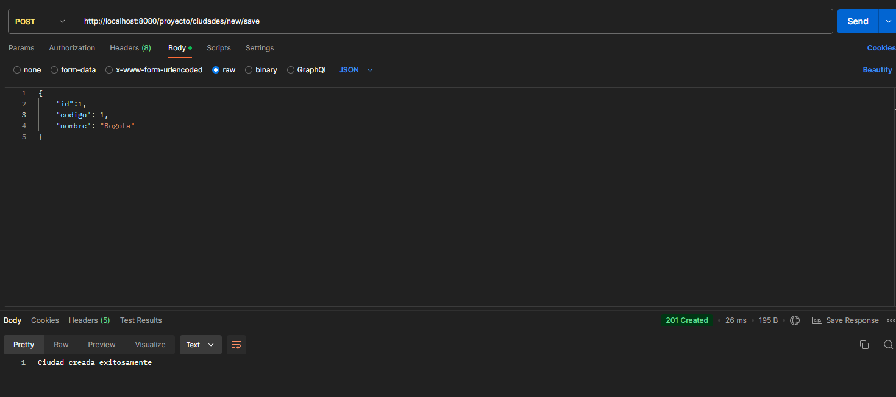

**Requerimiento funcional 2:**

**Crear una sucursal:**

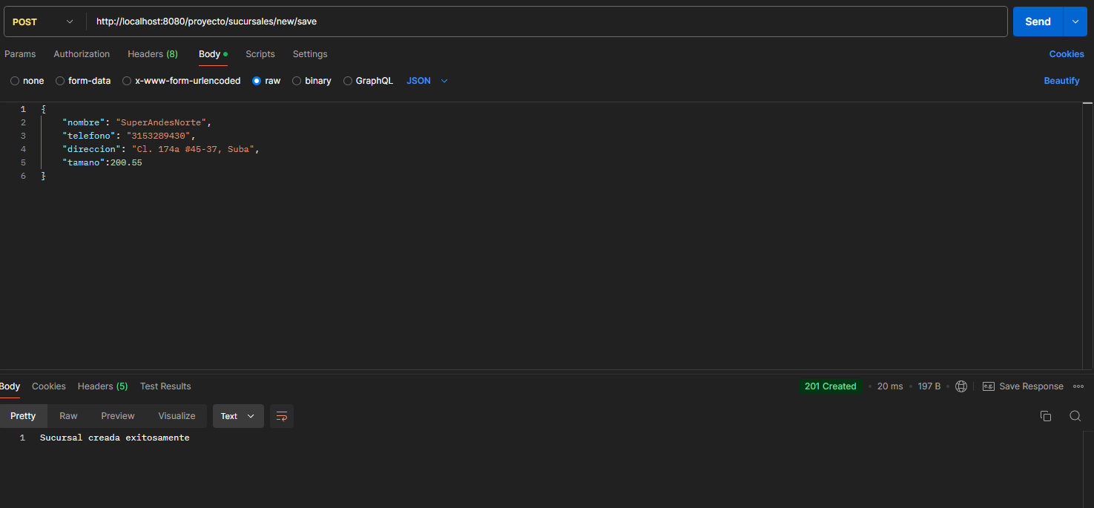

**Requerimiento funcional 3:**

**Crear y borrar una bodega:**

**Crear:** 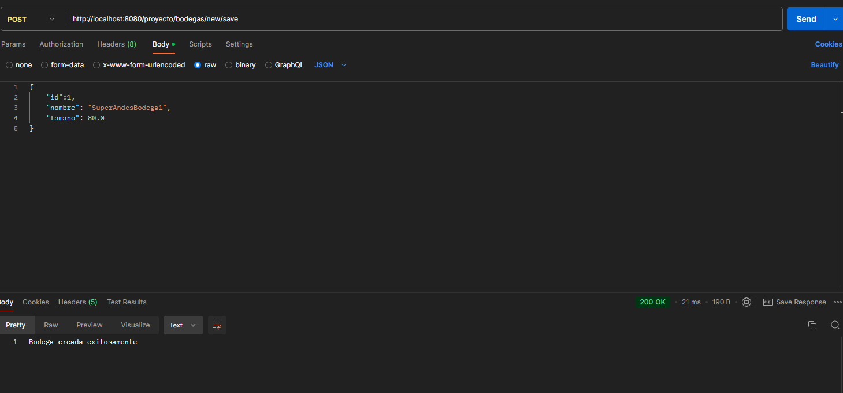

**Borrar:** 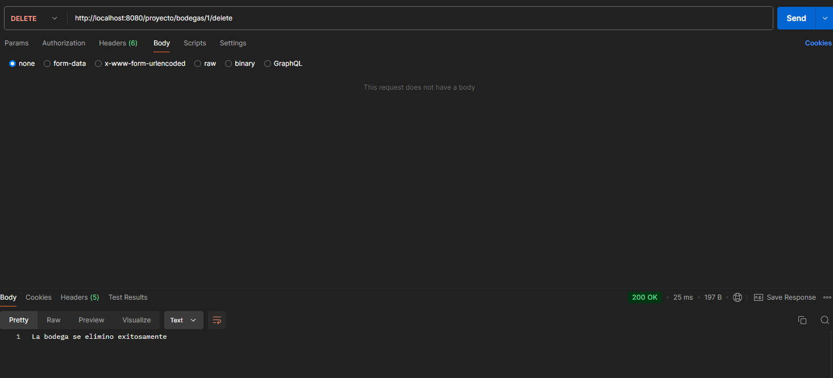

**Requerimiento funcional 4:**

**Crear y Actualizar Proveedores:**

**Crear:** 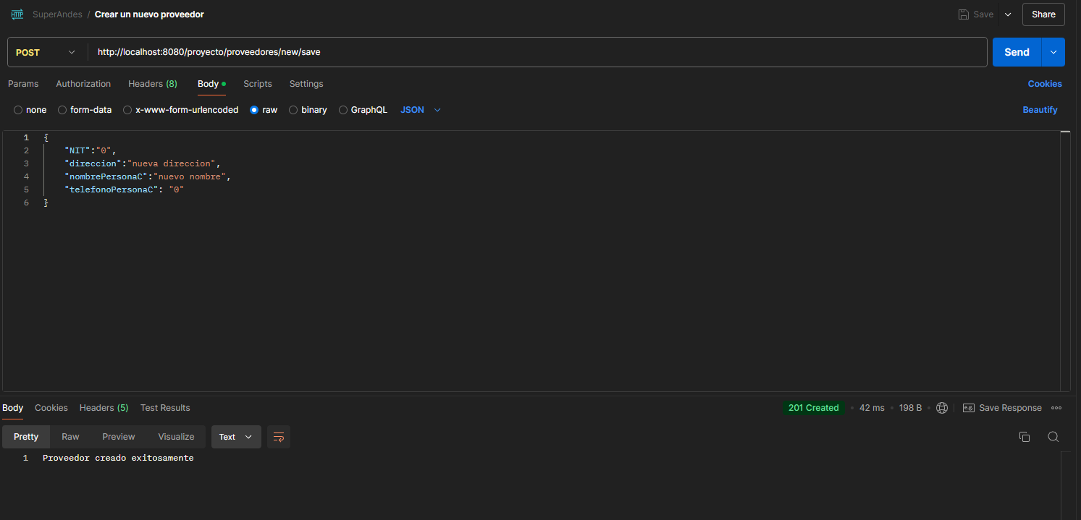

**Actualizar:**

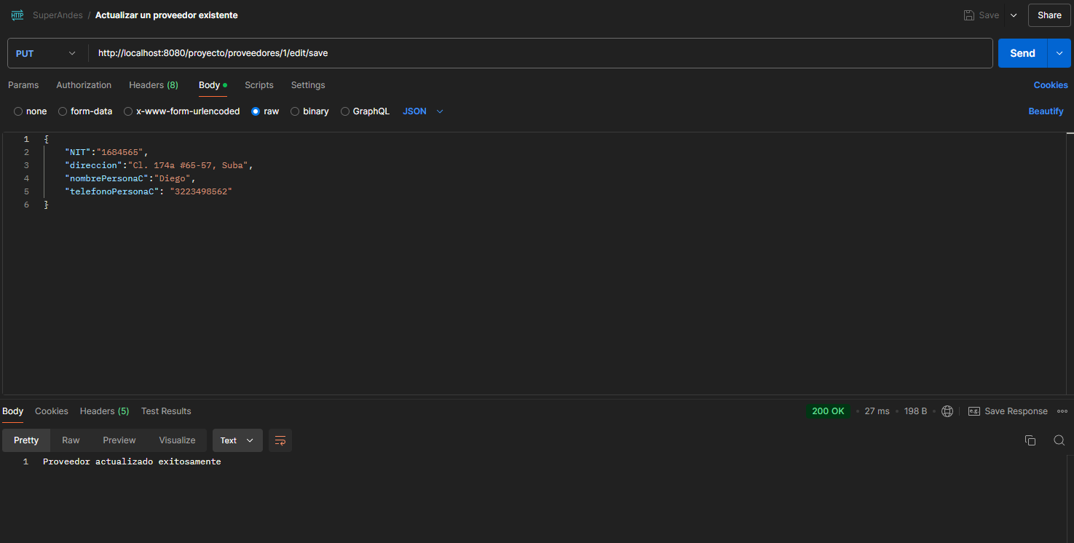

**Requerimiento funcional 4:**

**Crear y leer una categoría de producto:**

**Crear:** 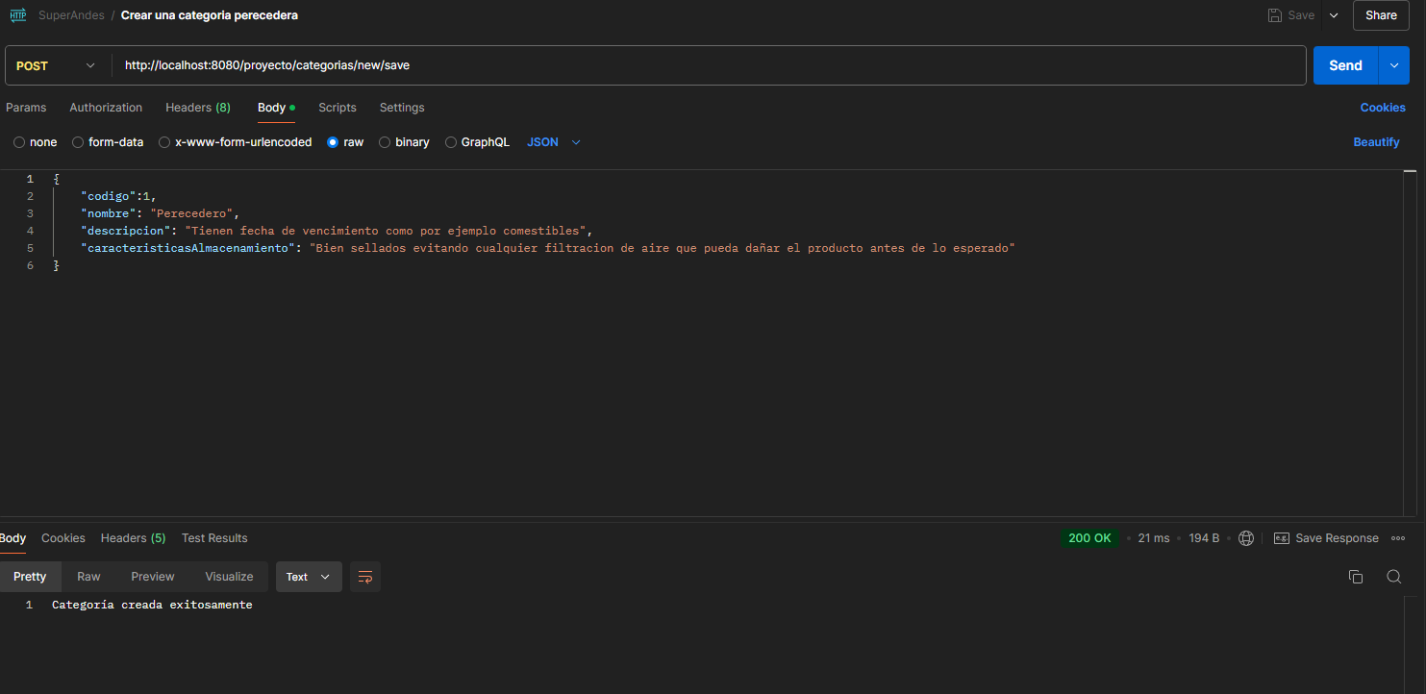

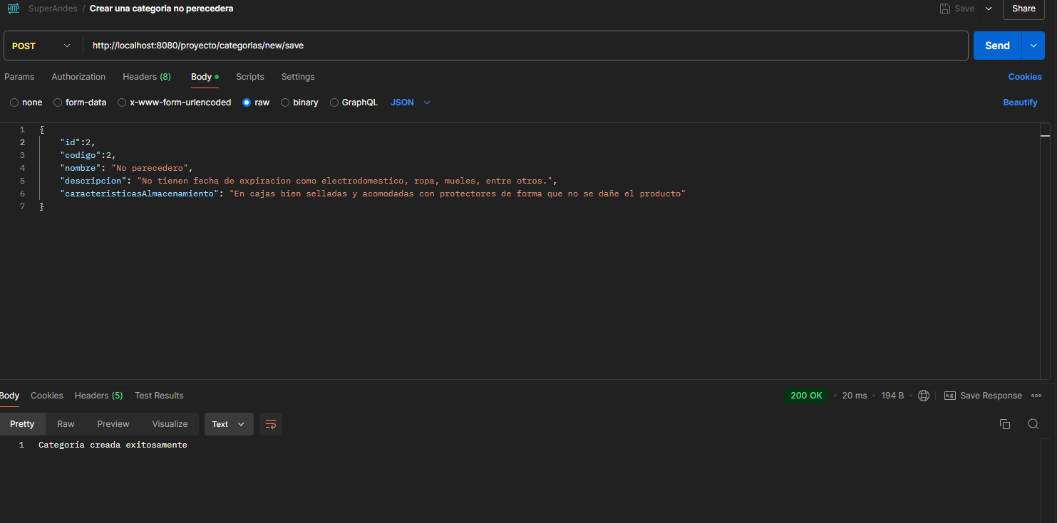

1. Escenarios de prueba



